1. 总体设计

类的设计：Admincontrol(管理员的类)

总体描述：该类是管理员进行对系统进行管理的一个类，所需要的成员变量包括：

|  |  |
| --- | --- |
| 成员变量 | 描述 |
| Username | 管理员名字 |
| Password | 管理员密码 |
| Type | 管理员权限等级 |
| ID | 管理员ID（自动生成） |

具体的管理模块分为4个模块，包括管理员管理、实名认证模块、黑名单管理模块、用户管理模块，这四个模块要用到管理员的类，还需用到用户的类（Module 1）。（详见详细设计）

1. 详细设计

2.1、管理员管理模块

2.1.1、模块描述

该模块是实现管理员的管理。权限高的管理员有修改权限低的管理员的信息，这里的修改指的是增加、删除以及修改。首先，管理员先登录系统，可以显示管理员的列表，在列表中，可以增加、删除及修改管理员信息，并能够实时地在界面上反馈出来。

2.1.2、功能

模块的功能是实现管理员的管理。

2.1.3、输入项

输入项为管理员相对应的按键操作。

2.1.4、输出项

新的管理员信息的列表

2.1.5、设计方法

在管理员类中添加相对应的方法,其功能是修改管理员信息，应有的函数如下：

|  |  |
| --- | --- |
| 函数名 | 功能 |
| Add_admin(username,password,type) | 增加管理员 |
| Delete_admin(username) | 删除管理员 |
| Change_adminpwd(password) | 修改管理员密码 |
| Change_admintype(type) | 修改管理员权限 |

2.1.6、流程图

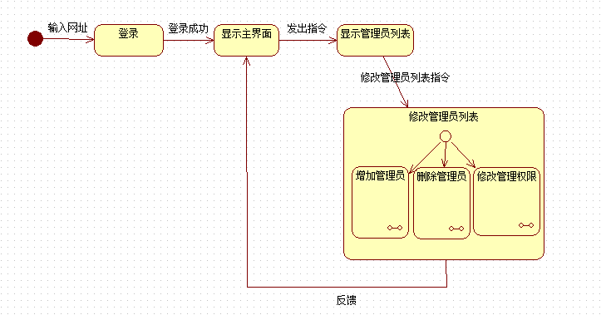

2.2、实名认证模块

2.2.1、模块描述

该模块是实现用户的实名认证，用户将信息发到服务器，服务器比对用户发上来的数据，进行实名认证，并将实名认证的结果返回。

2.2.2、功能

用户的实名认证

2.2.3、输入项

输入是用户的名字及身份证号码

2.2.4、输出项

是否认证成功

2.2.5、设计方法

在用户管理的类中添加一个方法Authentication(username,id),其功能是连接数据库，并比对与数据库中内容，返回相应的值。

2.2.6、流程图

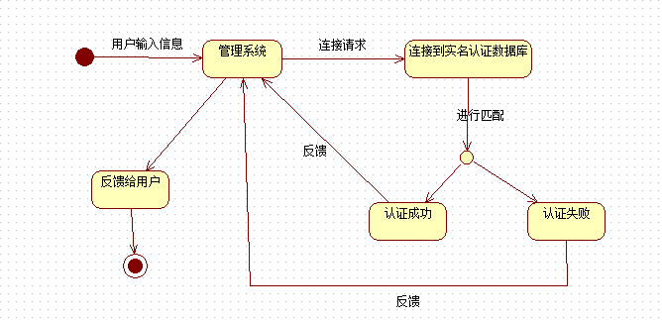

2.3、黑名单管理模块

2.3.1、模块描述

黑名单的管理，是管理员对用户的管理。对于一些不文明的用户，管理员可以依据相关的投诉将其移至黑名单。该模块需要管理员的操作，管理员先登录系统，然后在黑名单的列表中可以增加或删除相应的用户。

2.3.2、功能

黑名单的增添和删除。

2.3.3、输入项

用户名username，操作op(0,代表增加，1代表删除)

2.3.4、输出项

在黑名单列表中有相应的信息显示

2.3.5、设计方法

在管理员的类中，添加增删黑名单用户的方法Blacklistop(username,op)，其功能是增删黑名单列表中的名单。

2.3.6、流程图

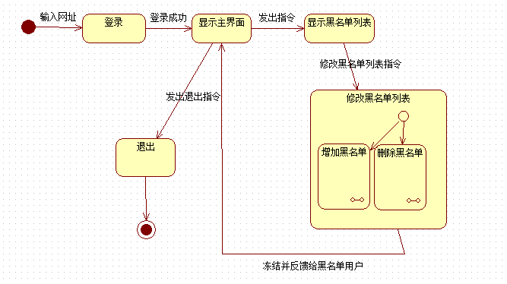

2.4、用户管理模块

2.4.1、模块描述

在用户管理模块中，管理员可以对用户的信息进行修改。

2.4.2、功能

帮助用户修改个人信息，并可以冻结用户的资金。

2.4.3、输入项

用户名username 密码password 修改后密码ch_password，资金冻结与解冻freeze(0表示冻结，1表示解冻)

2.4.4、输出项

修改后的用户信息

2.4.5、设计方法

需要在用户的类中添加相应的方法，具体如下：

|  |  |
| --- | --- |
| 函数名 | 描述 |
| Change_password(ch_password) | 修改用户密码 |
| Iffreeze(int) | 是否冻结用户资金 |

2.4.6、流程图

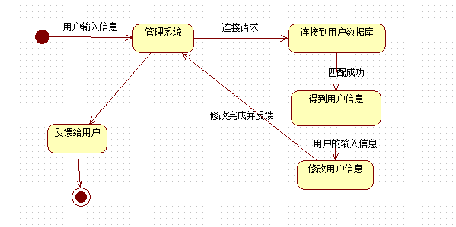

1. 数据库描述

管理员数据库描述：

|  |  |  |  |  |
| --- | --- | --- | --- | --- |
| 管理员 | ID | Username | Password | Type |
| Admin | int | Varchar(32) | Varchar(32) | enum |